КонсультантПлюс | Готовое решение | Актуально на 02.09.2024
Образец заполнения карточки гражданина, подлежащего воинскому учету в организации, на примере гражданина-призывника
Применимые нормы: п. п. 6, 7 ст. 8 Закона о воинской обязанности, разд. III Положения о воинском учете (утв. Постановлением Правительства РФ от 27.11.2006 N 719), Приказ Министра обороны РФ от 22.11.2021 N 700
Карточка нужна для ведения в организации воинского учета призывников и военнообязанных.
Карточки формируют и ведут в электронном и бумажном виде. Вносить изменения в электронную базу данных, распечатывать карточки может только работник, который ведет воинский учет в организации.
Форму можно заполнить, например, на компьютере и распечатать. Некоторые строки нужно заполнять карандашом (в частности, строку для информации о семейном положении).

См. Образец заполнения в MS Word, а также Бланк карточки

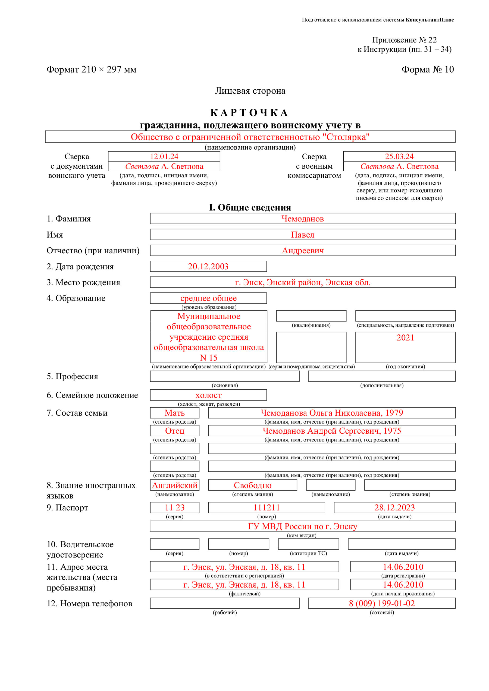
Полностью образец см. в файле

См. также: Как заполнить приказ о приеме на работу по форме N Т-1 и по форме Т-1а

